INSTRUCTIVO PARA LA CONEXIÓN CON CLIENTE EXTRANET

OBJETIVO

El presente manual tiene como objetivo asesorar al usuario en la conexión para la Inscripción de personas morales a través de Internet.

Procedimiento

Una vez que el usuario se haya conectado a Internet deberá entrar a la aplicación Contivity VPN Client (Extranet) que se encuentra en la siguiente ruta:
Inicio \ Todos los Programas \ Nortel Networks \ Contivity VPN Client

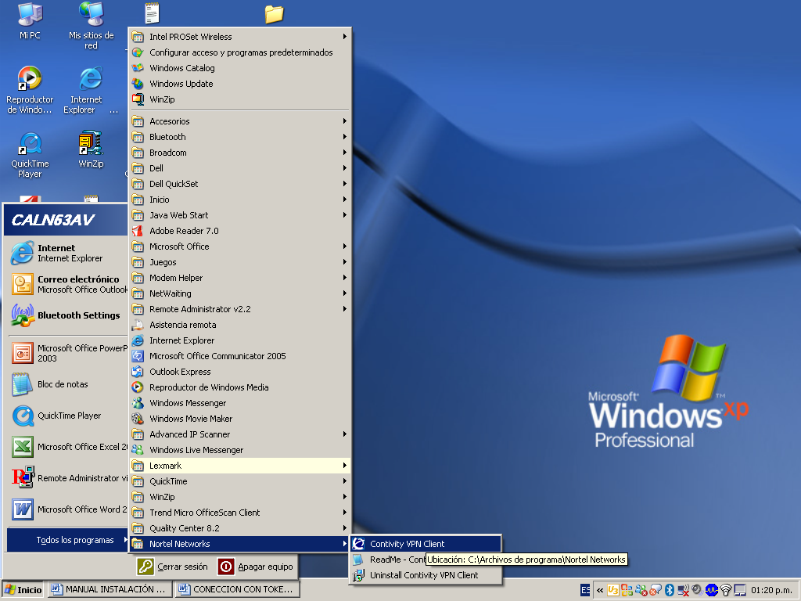

Al entrar a la aplicación aparecerá la siguiente ventana.

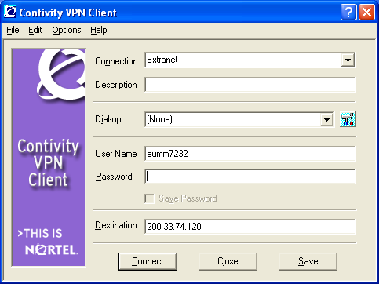

En la opción Password teclee la clave que genere el TOKEN (Esta clave se genera marcando el número de NIP asignado). Da clic en el botón Connect.

Ejemplo: Password 584E5BF

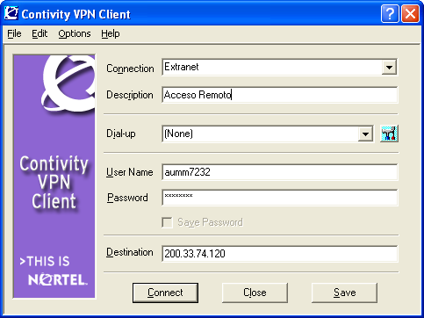

A continuación aparecerá en la barra de tareas un icono que indicará que ya se esta conectado con la VPN.

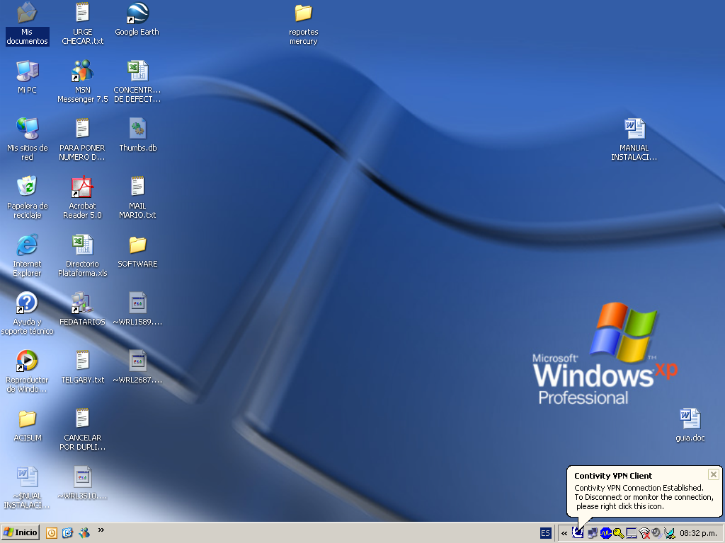

Deberá entrar a Internet y digitar la siguiente ruta de acceso, la cual le permitirá comenzar con su trámite.

http://portal.plataforma.sat.gob.mx/psp/psatpp/EMPLOYEE/EMPL/h/?tab=PAPP_GUEST

Una vez que le aparezca ésta pantalla deberá capturar su cuenta (usuario) y contraseña (password) que le fue entregado en sobre cerrado por la Administración Local de Asistencia al Contribuyente, para poder iniciar la inscripción de la persona moral.

